法学著作的阅读与法学论文的写作

活动简介：
写作的准备过程，就是要把脑子里想说的事情和道理梳理一遍，变得逻辑清晰，变得结构清楚，然后再用双手把这些事情和道理记录下来。
阅读，我想就是吸收他人的智慧成果，并在这个过程中提高自己的精神境界的这么一件事。
“文无定式，但有章法。法学论文写作也有普适的规范和共通的方法。掌握这些规范和方法，不但是完成合格学位论文的实用攻略，也是今后从事法律事务的有用帮手；而对于一个法律学者来说，更是必不可少的学术训练。眼下的法学院重视法律知识的传承灌输，却很少教授法学论文的写作，更别提系统训练了。很多学生，包括一些已经读到博士的学生，还不知道怎么写论文。”何海波教授在《法学论文写作》中揭示了论文写作现实中的问题。
读到这里，手机另一端的你们是否在下决心阅读法学著作之后却只感枯燥，难以静心阅读？是否阅读过后仍然云里雾里，不知所述？如何用最高效的方法阅读法学著作？而论文到底又应该怎么写？
那么这一次，让我们一起聊聊关于法学著作的阅读与法学论文的写作。这里不仅有博学睿智的老师，他们都将有备而来，用他们最真诚的态度、最丰富的思考、最博学的知识解答你心中的疑惑。
嘉宾简介：
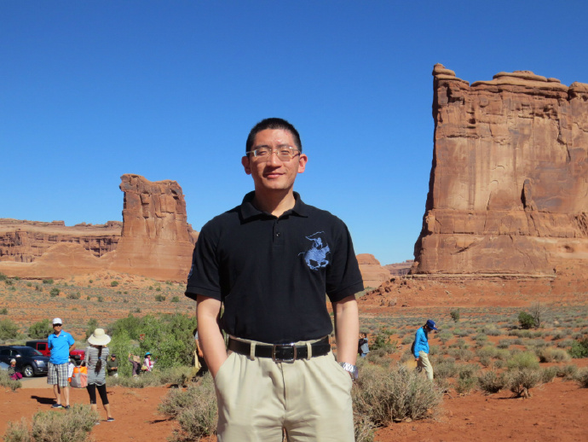
郑磊
郑州大学法学院讲师、北京大学法学博士。
主要论文
1.《分权与合作：社会性规制的一般法律框架重述》，《国家行政学院学报》（CSSCI）2014年第1期；
2.《宪法学的知识转型与方法综合——以20世纪90年代以来的学术争论为素材》，《法制与社会发展》（CSSCI）2012年1期；
3.《政府采购公共工程的法律规制》，《政治与法律》（CSSCI）2011年第12期；
4.《英国行政裁判所的最新改革及其启示》，《行政法学研究》（CSSCI）2009年第3期等。
社会兼职
2010.9— 北京大学教育法研究中心研究员
European Journal of Risk Regulation(EJRR),Reviewer
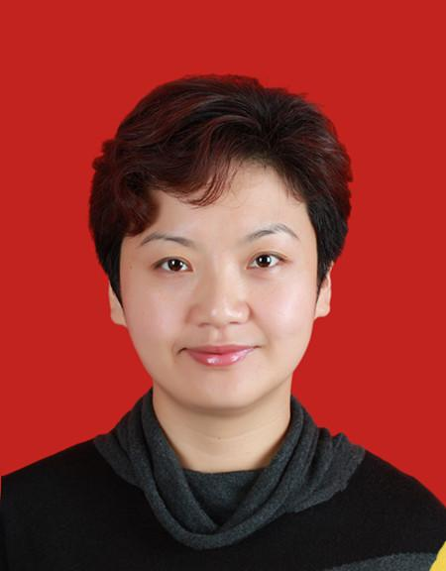
高慧铭
浙江大学光华法学院博士。
郑州大学讲师、硕士生导师。郑州大学宪法与行政法研究中心研究员，河南省法学会宪法学会常务理事，中国司法案例研究中心研究员。

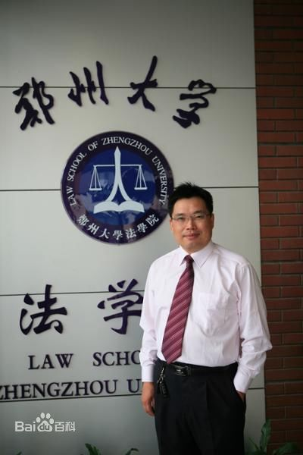

王建国
郑州大学法学院副教授，博士生导师，法学博士、博士后，兼任郑州大学宪法行政法研究中心研究员，郑州大学俄罗斯法律研究中心研究员，河南省人民政府发展研究中心研究员。
任教高校以来，主持、参加国家、省部、厅级项目20余项。代表性著作《列宁司法思想研究》2009年法律出版社出版；《列宁检察权思想理论研究》，2013年北京大学出版社出版。
活动信息：
主题：法学著作的阅读与法学论文的写作
时间：2015年3月29日（周日）下午2:30~5:30
地点：法学院院办大会议室
活动福利：活动结束后随机抽选出“幸运参与奖”1名、评选出“最佳问题奖”2名、“最佳发言奖”2名，赠院长签名书一本哦~是不是很心动，快来参加吧！
报名方法：
1、有意愿参加的同学可直接回复微信主页君（微信号为：zzulawschool），回复内容为：姓名+联系方式（QQ及手机号）。
2、报名时间：3月20日8:00开始接受报名，截止日期为3月21日23:59请抓紧时间报名。

Attention
1.为了保证本期沙龙的质量，我们需要限制参与人数，只有30位小伙伴哦~先到先得~
2.确定参加人员的名单之后，我们将会邀请你进入这次活动的QQ群，你需要填写一个报名表，其中包括1~2个你感到困惑并希望嘉宾进行解答的问题，问题须与主题相关。
3.完成报名表后，请于3月22日23点59分之前发送到邮箱fzlts_lawschool@126.com，逾期者将被移出交流群。
4.报名晚的同学可能无法参加本次沙龙，但不要失望，今后我们还会有更多更精彩的主题沙龙期待你的参与哦。

